**Практическое занятие №3.**  Редактор электронных таблиц.

**АРМ медсестры терапевтического отделения.   
Применение встроенной функции для определения ИМТ**

|  |  |  |  |  |  |
| --- | --- | --- | --- | --- | --- |
| **Теория** | В настоящее время в большинстве стран мира для определения нормальной  и избыточной массы тела используют индекс массы тела (ИМТ) - индекс Кетле: | | | | |
| ИМТ = , где М – масса в кг; $P^{2}$- рост в метрах, возведенный в квадрат | | | | |
| По международной классификации нормой считается показатель от 18,5 до 24,9 кг/м2. Показатель ниже 18,5 кг/м2 указывает на недостаточную массу тела.  Если ИМТ находится в пределах от 25 до 29,9 кг/м2 — это избыточная масса тела,  а ожирение диагностируется при ИМТ от 30 кг/м2 : | | | | |
|  | Ожирение | 1 степень (легкое ожирение) | ИМТ между 30 и 34,9 |  |
| 2 степень (средней тяжести) | ИМТ между 35-39,9 |
| 3 степень (тяжелое или болезненное) | ИМТ 40 и более |
| **Пример.** Рост пациента 181 см, масса тела 99 кг.  181 см = 1,81 м. Проведем подсчет: 1,812= 3,2761 => => ИМТ = 30,22 кг/м2 Значит, этот пациент - один из многих, имеющих проблемы с весом (ожирение 1 степени). | | | | | |

**Домашнее задание**

1. Рассчитать ИМТ и сделать вывод. Применить функцию ЕСЛИ.   
    Используйте файл «Список пациентов», с которым мы работали на занятии.   
   Он есть на сайте

Выполнить задание в соответствии с вариантом.

|  |  |  |  |  |  |  |  |  |  |  |  |  |  |  |  |  |  |  |  |  |  |  |  |  |  |  |  |  |  |  |  |  |  |
| --- | --- | --- | --- | --- | --- | --- | --- | --- | --- | --- | --- | --- | --- | --- | --- | --- | --- | --- | --- | --- | --- | --- | --- | --- | --- | --- | --- | --- | --- | --- | --- | --- | --- |
| |  |  |  |  |  |  | | --- | --- | --- | --- | --- | --- | | **ИМТ** | **Меньше 18,5** | **От 18,5 до 24,9** | **От 25 до 29,9** | **30 и больше** | | | Вывод | Недостаточ-ная масса  1 | Норма  2 | Избыточ-ная масса  3 | Ожирение | | |  |  |  | 6  5  4 | 1ст. | 30-34,9 | | 2ст. | 35-39,9 | | 3ст. | От 40 | | |  |  | | --- | --- | | **Вариант** | **Задание** | | 1 | 1, 2, 3 | | 2 | 2, 3, 4 | | 3 | 3, 4, 5 | | 4 | 4, 5, 6 | |

**2. Уровень\*\*** **ГРОССМЕЙСТЕР**

**А можно в столбце «Патология в весе» получить ВСЕ критерии ИМТ:**

**- недостаточный вес;**

**- нормальный вес;**

**- избыточный вес;**

**- ожирение I степени**

**- ожирение II степени;**

**- ожирение III степени**

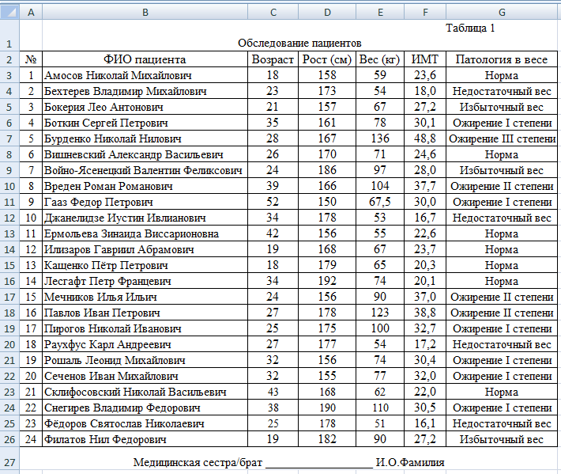

1. **Уровень ** Индекс Руфье** См. задание на сайте

|  |  |  |  |  |  |  |
| --- | --- | --- | --- | --- | --- | --- |
| № | Фио пациента | Значение пульса пациента | | | Индекс Руфье | Результат |
| P1 | P2 | P3 |
| 1. | Репин И.Е. | 72 | 128 | 116 |  |  |
| 2. | Суриков В.И. | 60 | 132 | 100 |  |  |
| 3. | Айвазовский И.К. | 68 | 112 | 92 |  |  |
| 4. | Глазунов И.С. | 80 | 152 | 120 |  |  |
| 5. | Шилов А.М. | 60 | 142 | 120 |  |  |
| 6. | Петров-Водкин К.С. | 64 | 120 | 100 |  |  |
| 7. | Левитан И.И. | 76 | 136 | 104 |  |  |